Pompon- Fledermaus

Du brauchst schwarzen Tonkarton, Wollreste in Schwarz und weiß, Klebe, Schere, eventuell Wackelaugen.
Für ein schnelleres Erfolgserlebnis, für kleinere Kinder, ist ein dicker Wollfaden von Vorteil.

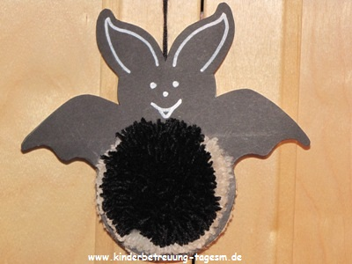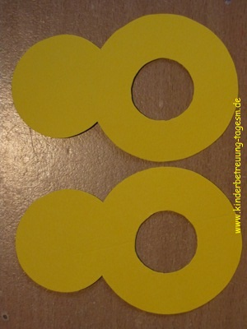 | Übertrage die Vorlage  2 x auf den Ton- Karton, schneide beide Vorlagen aus und in die Mitte ein Loch. Lass Dir hierbei von einem Erwachsenen helfen.  Dann male ein Gesicht auf und die Ohren an.
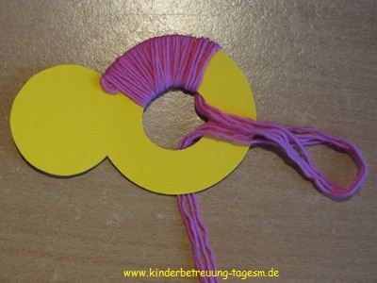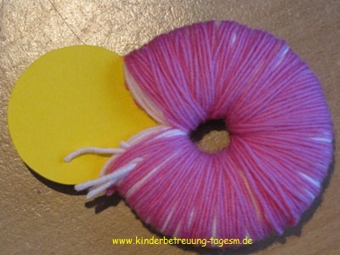 | Umwickle die Schablonen zuerst mit dem weißen dann mit dem schwarzen Faden so lange bis du den Faden kaum noch durch das Loch bekommst.
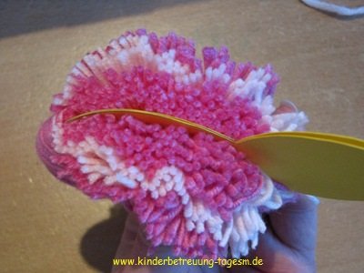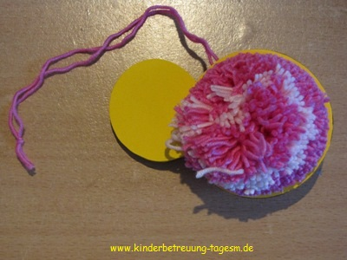 | Schneide zwischen den beiden Schablonen die Fäden auseinander, lege einen längeren Woll-Faden zwischen die Schablonen und mache einen festen Doppel-Knoten. Den Rest des Fadens kannst du als Aufhänger benutzen.
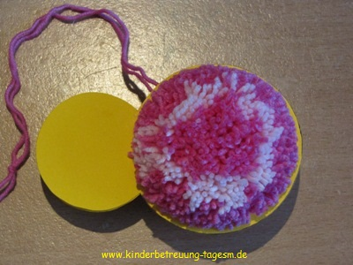 | Nun stutze die Wollfäden ein bisschen zu recht und klebe die Schablonen zusammen. Zum Schluss kannst du kleine Wackel- Augen aufkleben.

www.kinderbetreuung-tagesm.de

